Önce çok oku sonra yan tarafa yaz.



EŞLİK

Eşi olmayan nesneleri işaretleyelim.



2-) Aşağıdaki boş kutucuğa eş olan varlıkları koyacak olursak hangileri kutucuğun dışında kalır? Neden ? (Kutucuğa koyacağımız varlıktan bir ok işareti çıkarın ve kutucuğa doğru yönlendirin.)

**3**   **8**

 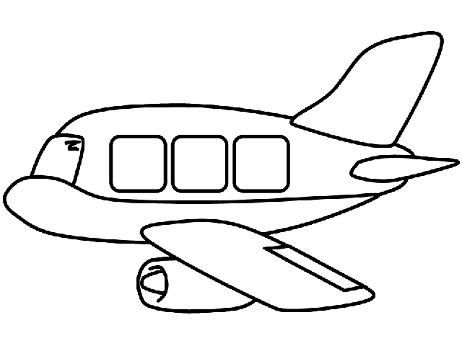 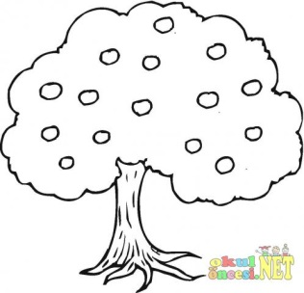 

  **3**  Aşağıdaki varlıklardan eş olanları maviye, boyayın.

 